ГОСУДАРСТВЕННЫЙ УНИВЕРСИТЕТ МОЛДОВЫ

ФАКУЛЬТЕТ МАТЕМАТИКИ И ИНФОРМАТИКИ

ДЕПАРТАМЕНТ ИНФОРМАТИКИ

Иордатий Игнат, группа:IA2403ru

Индивидуальная работа  
по дисциплине „ПРОГРАММИРОВАНИЕ В PYTHON”

Руководитель: N.Pleșca

Кишинев, 2025

# 1. Краткое описание языка Python и его применение

Python — это высокоуровневый язык программирования с динамической типизацией и автоматическим управлением памятью. Он широко используется в научных вычислениях, веб-разработке, автоматизации, анализе данных, создании искусственного интеллекта и машинного обучения. Благодаря своей простоте и читаемости, Python является идеальным языком для начинающих программистов, а также используется в крупных ИТ-компаниях (Google, Instagram, Dropbox и др.).

# 2. Постановка задачи

Необходимо создать консольное приложение на языке Python, позволяющее пользователю:  
- добавлять новые рецепты (название, ингредиенты, способ приготовления);  
- искать рецепты по имеющимся у пользователя ингредиентам;  
- получать рекомендации, если отсутствует 1-2 ингредиента;  
- просматривать список всех рецептов и подробности каждого рецепта.

# 3. Логика реализованных алгоритмов

Программа организована в виде класса `RecipeGenerator`, который управляет всеми действиями: загрузкой и сохранением данных, добавлением рецептов, поиском по ингредиентам, а также отображением информации. Рецепты хранятся в JSON-файле, а взаимодействие происходит через консоль.

# 4. Пользовательский интерфейс

Интерфейс реализован в виде текстового меню с номерами пунктов, которые пользователь выбирает для выполнения действия.  
  
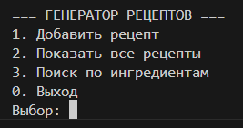

Пример кода, отвечающего за вывод меню:

print("="*50)  
print("ГЕНЕРАТОР РЕЦЕПТОВ".center(50))  
print("="*50)  
print("1. Добавить новый рецепт")  
print("2. Показать все рецепты")  
print("3. Найти рецепты по имеющимся ингредиентам")  
print("0. Выход")  
choice = input("Выберите действие (0-3): ")

# 5. Используемые структуры данных

Основной используемой структурой является словарь (dict). Каждый рецепт — это ключ в главном словаре, значением которого является вложенный словарь с двумя ключами: `ingredients` (словарь с названиями и количеством ингредиентов) и `description` (строка с инструкциями по приготовлению).

# 6. Используемые модули и библиотеки

- `json` — для сохранения и загрузки рецептов в формате JSON;  
- `os` — для проверки наличия файла с рецептами;  
- `typing` — для аннотаций типов.

# 7. Назначение и функциональность приложения

Данное приложение помогает пользователям эффективно управлять своими кулинарными рецептами. Оно может использоваться как личная база данных рецептов, особенно полезно для студентов, молодых семей или тех, кто живет один. Пользователь может быстро найти, что приготовить, основываясь на имеющихся продуктах.

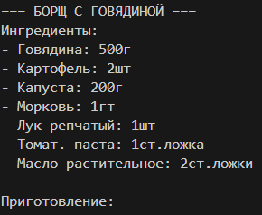

# 8. Выводы

В ходе выполнения индивидуальной работы была создана консольная программа на языке Python. Реализация показала удобство Python при работе со структурами данных и файлами, его лаконичный синтаксис и богатую стандартную библиотеку. Язык Python оказался простым в изучении и удобным в решении практических задач.